学分证明模板
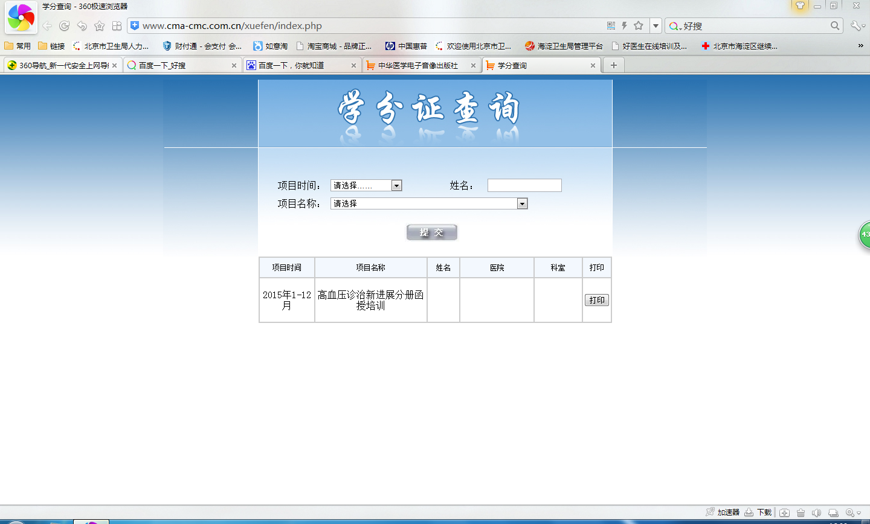
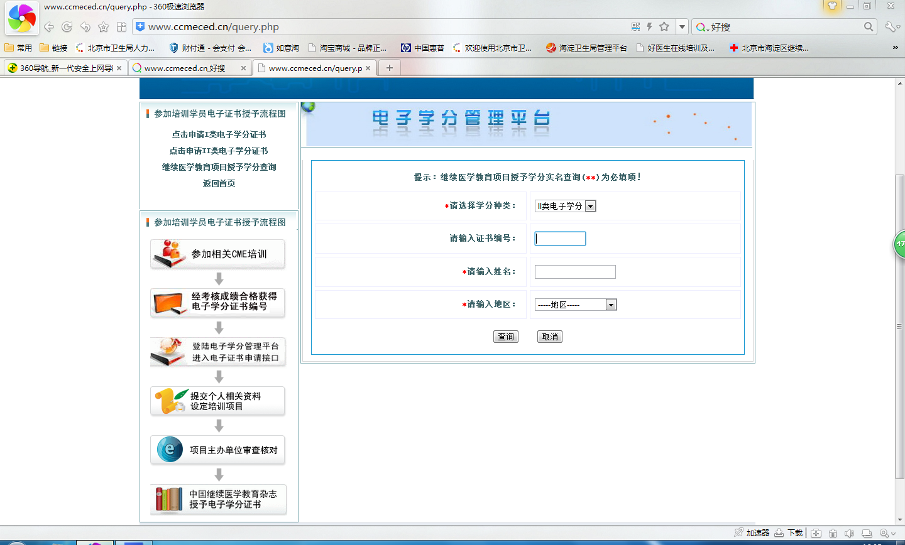
点击查询，后查看详情打印有基本信息的页。

自学笔记证明模板

自学笔记证明
我单位XXX写了关于xxxxxxxx内容的自学笔记10000万余字，IC卡号xxxxxxxxx,请授予Ⅱ类学分5分。

单位名称（盖章）
2015年 月 日

